Оглавление.

Оглавление
1. Введение 2-25
- Аналитическая часть.
2.1.Механизмы реализации.
2.1.1. Использование современных образовательных технологий.
    - Повышение профессионального мастерства.
2.2.Качество условий деятельности

2.3.Качество образовательного процесса

2.4.Качество результатов деятельности

3.Проектная часть 26
4.Заключение 27
5. Приложение 28-31
Список литературы 32

6.Список литературы
- Электронный курс «Активные методы обучения»
- Электронный курс «Технология модерации» Образовательный портал «Мой университет» -
- www.moi-universitet.ru
- Факультет «Реформа образования» -
- www.edu-reforma.ru
- Арефьева И.Л., Лазарев Т.В. Методические материалы летнего педагогического лагеря «Ладога 2010», «Международный Институт Развития «ЭкоПро», г.Петрозаводск.
- Эффективные образовательные технологии
(http://www.moi-universitet.ru/effective-school2/)
- Современное педагогическое проектирование
(http://www.moi-universitet.ru/effective-school1/)
- Эффективная мотивация обучающихся
(http://www.moi-universitet.ru/effective-school3/)
- Разработка курсов дистанционного обучения
(http://www.moi-universitet.ru/dk_do/)
- Профессиональные секреты интерактивного обучения"
(http://www.moi-universitet.ru/etobook/)
- "Копилочка активных методов обучения"
(http://www.moi-universitet.ru/amo/)
- "Как разработать школьный проект?"
(www.moi-universitet.ru/schoolproject)
- "Как научиться разрабатывать проекты и получать гранты"
(http://www.moi-universitet.ru/pmbook/)
- Электронный курс «Активные методы обучения»
- .Электронный курс «Технология модерации» Образовательный портал «Мой университет» - www.moi-universitet.ru
- Для создания шаблона презентации использованы ресурсы сайтов http://www.lenagold.ru/fon

- Введение.
«Профессия учителя не терпит шаблона, отставания от требований времени. Человек, посвятивший ей жизнь, должен обладать всеми теми качествами, которые он хочет взрастить в своих воспитанниках. Новый человек может быть воспитан только новым человеком. Учитель в нашем обществе – это человек из будущего, пришедший к детям для того, чтобы воодушевить их мечтой о будущем.
Учитель сам должен быть личностью, ибо личность может быть воспитана только личностью; он сам должен быть высокогуманным, ибо гуманность можно привить ребенку только добротой души; он обязательно должен быть широко образованным и творческим человеком, ибо страсть к познанию может зажечь только тот, кто сам горит ею; учитель должен быть патриотом и интернационалистом, ибо любовь к Родине может пробудить только любящий свое Отечество».
Данные постулаты известного педагога Ш. Амонашвили стали своеобразным девизом моей работы.
Важным в своей педагогической деятельности считаю создание ситуации успеха – обстановки, располагающей ученика к деятельности, вызывающей положительные эмоции и направленной на то, чтобы ученик обязательно справился с работой.
Каждый ребёнок талантлив по-своему, только нужно разглядеть его, помочь ему проявиться, а для этого необходимо любить каждого ребёнка.
Выполняя рекомендации предыдущей аттестации, а именно «Продолжить работу по совершенствованию методики преподаваемых предметов. Активизировать процесс профессиональной самореализации на уровне города, школы», продолжила работу по самообразованию.
Новые ФГОС второго поколения требуют воспитания духовно развитой личности, способной к созидательной деятельности в современном мире, формирования гражданской позиции, чувства патриотизма, любви к литературе и языку, к ценностям отечественной культуры, социализированной и адаптированной к жизненным условиям.
Итак, целью своего аналитического отчета считаю самоанализ и самооценку профессиональной деятельности за межаттестационный период, определение круга проблем для дальнейшей работы.
Объект анализа: педагогическая деятельность в межаттестационный период.
Предмет анализа: система психолого-педагогических условий для познавательного развития обучающихся.

Государственная политика в области образования основывается на принципах: гуманистический характер образования, приоритет общечеловеческих ценностей, жизни и здоровья человека, свободного развития личности, адаптивность системы образования к уровням и особенностям развития и подготовки обучающихся.
Образование ориентировано не только на усвоение обучающимся определенной суммы знаний, но и на развитие его личности, его познавательных и созидательных способностей. Общеобразовательная школа должна формировать целостную систему универсальных знаний, умений и навыков, а также самостоятельной деятельности и личной ответственности обучающихся, т.е. ключевые компетентности, определяющие современное качество образования.
Стремительные изменения в социально – экономических и научно – технических сферах современного общества выдвигают перед образованием принципиально новый социальный заказ: превратить процесс обучения в мощный фактор развития ребенка.
Изучая документы, пришла к выводу, что актуальной проблемой современного общества является развитие самостоятельной личности, владеющей инструментарием саморазвития и самосовершенствования, умеющей находить эффективные способы решения проблемы, осуществлять поиск нужной информации, критически мыслить и вступать в дискуссию, коммуникацию.
Поставленный заказ логически подводит к определению конечной цели обучения: не снижая планки программных стандартов, развить познавательную активность, сделать процесс обучения средством развития ребенка.
Актуальность определяется тем, что современные технологии, в том числе информационные и мультимедиа, открывают учащимся доступ к нетрадиционным источникам информации, позволяют реализовать принципиально новые формы и методы обучения, которые позволяют повысить познавательную активность, а значит повысить качество образования.
В своей педагогической деятельности выявила противоречие.
Между необходимостью обеспечить гармоничное развитие личности, его творческих способностей и неумением применять новые педагогические технологии.
Отсюда вытекает проблема необходимости умения применять новые педагогические технологии.

Поэтому в межаттестационный период я совершенствовала педагогическое мастерство, работая над методической проблемой, как развитие познавательного интереса через применение Активных Методов Обучения и внедрение ИКТ.
Целью моей деятельности являлось обновление и совершенствование образовательного процесса через применение педагогических технологий АМО, в том числе и ИКТ.
Для достижения этой цели были поставлены следующие задачи:
- изучить и обобщить опыт эффективного использования педагогических технологий в своей педагогической деятельности;
- овладеть приёмами разработки творческого обновления и реорганизации образовательного процесса с использованием ИКТ;
- создать оптимальные условия для взаимодействия субъектов образовательного процесса, для повышения общественной значимости процесса и результата образования через применение педагогических технологий.
- формировать у учащихся ключевые компетенции;
- создать комфортные условия для учащихся, исходя из их интересов и способностей, через использование методов, безопасных для психологического здоровья .
2.Аналитическая часть.
2.1Механизмы реализации.
2.1.1. Научить ребёнка плавать можно только в воде, а научить ребёнка действовать можно только в процессе деятельности.
Каждый ребёнок от рождения наделён одному ему свойственным потенциалом развития, и этот потенциал может развиться только в процессе собственной деятельности.
Каждому человеку, вступающему в этот сложный и противоречивый мир, необходимы определённые навыки мышления и качества личности. Умение анализировать, сравнивать, выделять главное, решать проблему, умение давать адекватную самооценку, быть ответственным, уметь творить и сотрудничать – вот с чем ребёнку необходимо войти в этот мир. И задача каждого учителя так построить процесс обучения, чтобы помочь
раскрыться духовным силам ребёнка.
Поэтому мне, как учителю, необходимо не только доступно всё рассказать, но и научить ребёнка мыслить, привить ему навыки практических действий.

- Исходя из этого, организацию учебной деятельности учащихся я строю на основе системно- деятельностного подхода и делаю опору на современные образовательные технологии АМО деятельностного типа: Активные методы обучения – это методы, стимулирующие познавательную деятельность обучающихся. Строятся, в основном на диалоге предполагающем свободный обмен мнениями о путях разрешения той или иной проблемы.
К АМО деятельностного типа относят :
-ИКТ-технологию;
- проблемно-диалогическую технологию;
- игровую технологию;
- технологию организации проектной деятельности;
- здоровьесберегающую технологию.
В качестве стратегических задач образования Российской Федерации Национальная инициатива «Наша новая школа» определяет модернизацию и инновационное развитие. Основанием инновационных процессов в образовании являются информационно- коммуникационные технологии (ИКТ)
Введение ФГОС второго поколения предполагает широкое использование информационно – коммуникационных технологий в учебном процессе. Отечественные педагоги Бурмакина В.Ф., Фалина И.Н.. Урсова О,В, отмечают, что процесс организации обучения с использованием ИКТ позволяет:
- сделать этот процесс интересным, с одной стороны, за счёт новизны и необычности такой формы обучающихся, а с другой, сделать его увлекательным и ярким, разнообразным по форме за счёт использования мультимедийных возможностей современных компьютеров;
- эффективно решать проблему наглядности обучения, расширить возможности визуализации учебного материала, делая его более понятным и доступным для обучающихся;
- свободно осуществлять поиск необходимого учебного материала в удалённых базах данных, благодаря использованию телекоммуникаций, что в дальнейшем будет способствовать формированию у обучающихся потребности в поисковых действиях;
- индивидуализировать процесс обучения за счёт наличия разноуровневых заданий, за счёт погружения и усвоения учебного материала в индивидуальном темпе, самостоятельно, используя удобные способы восприятия информации, что вызывает положительные эмоции и формирует положительные учебные мотивы;
- самостоятельно анализировать и исправлять допущенные ошибки, корректировать свою деятельность, благодаря наличию обратной связи, в результате чего совершенствуются навыки самоконтроля;
- осуществлять самостоятельную учебно - исследовательскую деятельность моделирование, метод проектов, разработка презентаций, публикаций и.т.д., развивая тем самым у обучающихся творческую активность.
Чтобы соответствовать требованиям квалификации учитель должен владеть современными образовательными технологиями, включая информационные, а также цифровые образовательные ресурсы. В межаттестационный период я изучила назначение и возможности программ: Microsoft Word, Microsoft Power Point, Microsoft Excel, документ Googl,графический редактор, литературу по созданию сайтов, по созданию фильмов. Создала банк полезных ссылок цифровых образовательных ресурсов. Разработала программу с поддержкой ЦОР, ЦОР- онлайн.
Я считаю, что учителю можно нести детям только то, что интересно ему самому. В процессе работы я заметила: чем чаще используешь компьютер в учебном процессе, тем глубже осознаешь практически безграничный диапазон его применения.
При проведении уроков я использую мультимедийные презентации, что позволяет на уроках реализовать принципы доступности, наглядности.
К.Д. Ушинский считал, что именно наглядность служит опорой для развития разума, действия и речи обучающихся, что является результатом качественного обучения. Мультимедийные презентации применяю на различных этапах урока: при изучении и закреплении учебного материала, для систематической проверки правильности выполнения домашнего задания всеми учениками класса, для устных упражнений. Предлагаю учащимся образцы оформления решений, записи условия заданий и задач.
Урок – презентация обеспечивает получение большего объёма информации и заданий за короткий период. Всегда можно вернуться к предыдущему слайду. С помощью мультимедийных презентаций легко акцентировать внимание обучающихся на значимых моментах излагаемой информации.
Использование ИКТ на уроках технологии, позволяет мне разнообразить формы работы, деятельность учащихся, повышает творческий потенциал личности. Построение схем, таблиц в презентации позволяет экономить время, более эстетично оформить материал. Задания с последующей проверкой активизируют внимание учащихся, формируют орфографическую зоркость (метапредметная связь). Использование кроссвордов, иллюстраций, рисунков, различных занимательных заданий, тестов делают урок интересным.

Современный урок ОБЖ невозможен без конкретного показа видеофрагмента того или иного явления, его последствий. Организую на уроках сопоставление одно и того же явления произошедшего на разных континентах. С помощью Flesh анимации процессы происхождения. На уроках природоведения, ученики за урок могут не только познакомиться с изучающим объектом, но и даже побывать на экскурсии в виртуальном музее. Либо создать свой музейный экспонат.
На уроках закрепления часто использую цифровые образовательные ресурсы по информатике, ОБЖ (все промежуточные срезы знаний учащиеся походят в среде онлайн – тестирования) , природоведения, с помощью которых учащиеся могут не только применить свои знания в процессе практической деятельности, но и увидеть свой результат.
Для закрепления материала практикую рисование не только в тетрадях, но и в графическом редакторе (приложение).
Выполняя домашнее задание к урокам, учащиеся используют разнообразный иллюстративно-информационный материал, который самостоятельно находят в Интернете, составляют презентации, проекты.
Таким образом, ИКТ развивает самостоятельность учащихся, умение работать с различными источниками информации.
Использование презентаций на уроках позволяет сформировать учебно-познавательную и коммуникативную образовательные компетенции, что соответствует требованиям ФГОС, современной образовательной парадигме.
Ресурсы сети Интернет я использую как для поиска дополнительного материала к урокам и презентациям, так и для самообразования и повышения своей квалификации, для размещения творческих работ учащихся, участия в конкурсах и олимпиадах, как для педагогов, так и обучающихся.
Одно из эффективных средств развития интереса к учебному предмету – является игра. Игра актуальна на всех этапах развития. Проигрывая ситуацию, выступая в разных ролях, у обучающихся происходит глубокое познание и запоминание действий. Игра является одним из видов активной деятельности. Она способствует приобретению знаний, развитию различных качеств личности, активизирует учебный процесс. Поэтому игровой технологии – уделяю особое место в образовательном процессе.
В своей работе я использую: дидактические игры, которые позволяют наблюдать, сравнивать, замечать закономерность, формулировать гипотезу, доказывать или отказываться от гипотезы.
В процессе игры дети в значительной мере самостоятельно приобретают новые знания, активно помогают друг другу в этом.

Дидактические игры:
- Игры-упражнения. Они совершенствуют познавательные способности учащихся, способствуют закреплению учебного материала, развивают умение применять его в новых условиях. Примеры игр-упражнений: кроссворды, ребусы, викторины. По информатике –Цоры, Природоведение – «Расположи планеты земной группы на орбиты», Кросворд «Землетрясение»-ОБЖ, викторина «Русский национальный костюм»- технология
- Игры-путешествия. Эти игры способствуют осмыслению и закреплению учебного материала. Примерами таких игр могут быть «Путешествия в мир прошлого, настоящего и будущего», «Путешествия по следам новых открытий », Активность учащихся в этих играх может быть выражена в виде рассказов, дискуссий, творческих заданий, высказывания гипотез.
- Сюжетные (ролевые) игры. Действия инсценируются в задуманных условиях, учащиеся играют определенные роли. Примерами игр могут быть следующие инсценировки: «За обеденным столом»,
«Как правильно чистить зубы», «У нас – пожар»»,
- Игры-соревнования. Такие игры включают все в виды дидактических игр. Учащиеся соревнуются, разделившись на команды: «Мир вокруг нас», «Заморочки из бочки», «Внутренний мир компьютера»
- Компьютерные развивающие игры для детей разного возраста, которые тренируют память, логику, координацию движений, умение планировать свою деятельность, находить информацию, необходимую для решения поставленной задачи. Игры формируют у ребенка мотивационную, интеллектуальную, операционную готовность использования компьютерных средств, для осуществления своей деятельности.
Считаю, что по сравнению с традиционными средствами обучения, компьютер обладает рядом преимуществ:
- предъявление информации на экране компьютера в игровой форме вызывает у детей огромный интерес к деятельности с ним;
- компьютер несет в себе образный тип информации, понятный школьникам, которые еще не очень хорошо умеют читать и писать. Движения, звук, мультипликация надолго привлекают внимание ребенка;
- это средство поддержки задач обучения. Решение проблемных задач с помощью компьютера, поощрение ребенка при их правильном решении является стимулом познавательной активности детей;
- компьютер предоставляет возможность индивидуализации обучения. Ребенок сам регулирует темп и количество решаемых игровых обучающих задач. В процессе своей деятельности за компьютером ребенок приобретает уверенность в себе, в том, что он многое может;
- компьютер позволяет моделировать такие жизненные ситуации, которые нельзя увидеть в повседневной жизни;
- компьютер очень «терпелив», никогда не ругает ребенка за ошибки.
Практически в каждый урок стараюсь ввести игру или игровой момент. Реализацию игровых приемов и ситуаций провожу следующим образом: дидактическую цель ставлю в форме игровой задачи, где учебная деятельность подчиняется правилам игры. Учебный материал использую в качестве ее средства. В учебную деятельность включаю элемент соревнования, который помогает переводить дидактическую задачу в игровую. Успешное выполнение дидактического задания связываю с игровым результатом. Это может быть урок – сказка, урок – соревнование, урок – путешествие и др. Применение данной технологии можно проследить по в приложении «Путешествие по Солнечной системе»
В своей работе реализую принципы деятельностного подхода в обучении.
Проблемно-деятельностная технология.
Деятельностный подход к обучению предполагает:
• наличие у детей познавательного мотива (желания узнать, открыть, научиться) и конкретной учебной цели (понимания того, что именно нужно выяснить, освоить);
• выполнение учениками определённых действий для приобретения
недостающих знаний;
• выявление и освоение учащимися способа действия, позволяющего осознанно применять приобретённые знания;
• формирование у школьников умения контролировать свои действия – как после их завершения, так и по ходу;
• включение содержания обучения в контекст решения значимых жизненных задач.
Таким образом, ключевыми словами в характеристике деятельностного подхода, применительно к образованию, являются слова: искать, думать, сотрудничать, приниматься за дело, адаптироваться.
Расшифрую так:
ИСКАТЬ – опрашивать окружение, консультироваться у учителя, получать информацию;
ДУМАТЬ – устанавливать взаимосвязи между
прошлыми и настоящими событиями, критически относиться к тому или иному высказыванию, предложению, уметь противостоять неуверенности и сложности, занимать позицию в дискуссиях и вырабатывать своё собственное мнение, оценивать социальные привычки, связанные со здоровьем, а так же с окружающей средой, оценивать произведения искусства и литературы;
СОТРУДНИЧАТЬ – уметь работать в группе, принимать решения, улаживать разногласия и конфликты, договариваться, разрабатывать и выполнять взятые на себя обязанности;

ПРИНИМАТЬС ЗА ДЕЛО – включаться в работу, нести ответственность, войти в группу или коллектив и внести свой вклад, доказать солидарность, организовывать свою работу, пользоваться вычислительными и моделирующими приборами;
АДАПТИРОВАТЬСЯ – использовать новые технологии информации и коммуникации, стойко противостоять трудностям, находить новые решения.
Используя этот метод обучения , я старалась , чтобы вся работа была направлена на общее развитие ребенка, соответствовала принципам системы.
Для наибольшей эффективности я использовала в преподавании дидактические игры, дискуссии, наглядность, проблемные ситуации, средства обратной связи, а также методы обучения, направленные на обогащение воображения, мышления, памяти, речи. Вся работа носит преобразующий характер деятельности обучающегося (дети наблюдают, сравнивают, группируют, классифицируют, делают выводы, выясняют закономерности).
Для стимулирования деятельности учащихся на уроке использую следующие приёмы:
1.Самоопределение к деятельности (орг. момент).
Цель: включение учащихся в деятельность на личностно — значимом уровне.
«Хочу, потому что могу». На данном этапе я организовываю положительное самоопределение ученика к деятельности на уроке.
Данный этап длится 1-2 минуты и включает в себя следующие приемы:
в начале урока высказываю добрые пожелания детям; предлагаю пожелать друг другу удачи (хлопки в ладони друг другу с соседом по парте и т.д.); либо передаю воображаемое солнышко из рук в руки каждому ученику….
предлагаю детям подумать, что пригодится для успешной работы на уроке; девиз, эпиграф («С малой удачи начинается большой успех»);
В результате у учащихся возникает положительная эмоциональная направленность.
2. Актуализация знаний и фиксация затруднения в деятельности.
Цель: повторение изученного материала, необходимого для «открытия нового знания», и выявление затруднений в индивидуальной деятельности каждого учащегося. Данный этап длится 4-5 мин и предполагает, во-первых, подготовку мышления детей к проектировочной деятельности:
а) актуализацию знаний, умений и навыков, достаточных для построения нового способа действий;

б) тренировку соответствующих мыслительных операций. В завершение этапа создается затруднение в индивидуальной деятельности учащихся, которое фиксируется ими самими.
Этап подразумевает возникновение проблемной ситуации.
3. Постановка учебной задачи. Цель: обсуждение затруднений («Почему возникли затруднения?», «Чего мы еще не знаем?»); проговаривание цели урока в виде вопроса, на который предстоит ответить, или в виде темы урока.
Данный этап длится 4-5 мин. Учащиеся соотносят свои действия с используемым способом действий (алгоритмом, понятием и т.д.)
Организовываю коммуникативную деятельность учеников по исследованию возникшей проблемной ситуации в форме эвристической беседы. Завершение этапа связано с постановкой цели и формулировкой (или уточнением) темы урока.
Использую методы постановки учебной задачи: побуждающий диалог от проблемной ситуации, подводящий к теме диалог.
4. Построение проекта выхода из затруднения (“открытие”
детьми нового знания 7-8 мин.)
Цель: решение УЗ (устная задача) и обсуждение проекта ее решения.
На данном этапе предполагается выбор учащимися метода разрешения проблемной ситуации, и на основе выбранного метода выдвижение и проверка ими гипотез. Организовываю коллективную деятельность детей в форме мозгового штурма (подводящий диалог, побуждающий диалог и т.д.).
Способы: диалог, групповая или парная работа;
Методы: побуждающий к гипотезам диалог, подводящий к открытию знания, диалог подводящий без проблемы, диалог.
5. Первичное закрепление во внешней речи.(4-5 мин.)
Цель: проговаривание нового знания, запись в виде опорного сигнала.
Учащиеся в форме коммуникативного взаимодействия решают типовые задания на новый способ действий с проговариванием установленного алгоритма во внешней речи.
6. Самостоятельная работа с самопроверкой по эталону. (4-5мин.)
Цель: каждый для себя должен сделать вывод о том, что он уже умеет.
При проведении данного этапа используется индивидуальная форма работы: учащиеся самостоятельно выполняют задания на применение нового способа действий, осуществляют их самопроверку, пошагово сравнивают с образцом, и сами оценивают ее.

Эмоциональная направленность этапа состоит в организации
ситуации успеха, способствующей включению
учащихся в дальнейшую познавательную деятельность.
7. Включение в систему знаний и повторение. (7-8 мин.)
На данном этапе новое знание включалось в систему знаний. При необходимости выполнялись задания на тренировку ранее изученных алгоритмов и подготовку введения нового знания на последующих уроках.
8. Рефлексия деятельности (итог урока).
Цель: осознание учащимися своей УД (учебной деятельности), самооценка результатов деятельности своей и всего класса.
Практикую на этом этапе рисунок кисти руки и на каждом пальчике ответ на вопрос.
Вопросы:
Большой палец-Какую задачу ставили?
Указательный - Удалось решить поставленную задачу?
Средний - Какие получили результаты?
Безымянный - Где можно применить новое знание?
Мизинец - Что на уроке у вас хорошо получалось?
В центре ладони ответ на вопрос - Над чем, еще надо поработать?
С учётом возрастных особенностей обучающихся создаю ситуации, вызывающие удивление, в среднем – вызывающие затруднения.
Например: «удивительные задания» - на урок информатики в начальные классы нам приносят «мышонок » - находчивый, умный, любознательный. «Учёный» - на природоведение. «Умный процессор» - на информатику 5-9 классы. На урок технологии – бабушка Варвара. ОБЖ - восклицательный знак «!».
Поддержание постоянного интереса к предмету обеспечиваю через содержание и формулировку заданий, форму подачи материала: «Найди лишнее число в каждом ряду», «Собери содержимое..»,
«Составь алгоритм действий», «Выбери из предложенного», «Соотнеси».
Организация дифференцированного и индивидуального подхода.
В индивидуальной работе с учеником опираюсь на его зону ближайшего развития, т.е. школьнику предлагаю такие задачи, которые на данном этапе развития он не может решить самостоятельно, но в сотрудничестве с учителем, при совместном поиске ученик чувствует себя соавтором, у него раскрываются потенциальные возможности, и воспитывается вера в собственные силы. «Собери рюкзак в поход», «Определи, какие опасности спрятались на картинках»«Найди ошибки в набранном тексте», «Правильно ли оказана первая помощь, исправь», « Расставь планеты на орбиты»

Создание проблемных ситуаций.
Проблемные задания выполняют мотивационную функцию, позволяют повторить ранее усвоенные вопросы, подготовить к усвоению нового материала и сформулировать проблему, с решением которой связано «открытие» нового знания. Поэтому нахожу, конструирую полезные для учебного процесса противоречия, проблемные ситуации, привлекаю школьников к их обсуждению и решению. Пример : «Изготовь без применения ножа, ложку», «Поделись бабушкиными рецептами приготовления блинов».
Проблемные вопросы: Становится ли меньше звёзд, после падения очередной звезды? Пингвин-птица? Живут ли динозавры в наше время? Как ты будешь взаимодействовать с окружающей средой сегодня, чтобы быть здоровым завтра? Возможны ли землетрясения на Урале. Что интересней: найти информацию, или поделиться ею с другими? Как написать электронное письмо так, чтобы на него захотели ответить? Есть ли недостатки у естественной пищи?
Создание ситуации успеха.
Известен афоризм: «Счастливого человека может воспитать только счастливый человек». Можно сказать и так: «Успех школьнику создает учитель, который сам переживает радость успеха». Оценка- не отметка. Главная цель оценки –стимулировать познание. Детям нужен успех, Степень успешности определяет отношение к миру,
самочувствие, желание работать, узнавать новое.
Использую похвалу: Большое тебе спасибо! Твои успехи всё заметнее! Это твоя победа! Красивая мысль! Это интересно! Я верю в тебя! Это успешное начало! Ты на верном пути! Ты делаешь это значительно лучше!
Иногда применяю метод частичного освобождения от домашнего задания- это сильное мотивирующее средство. Но для этого заранее готовлю информацию о критериях оценивания результатов изучения темы и оговариваю с учащимися, что нужно сделать, чтоб освободить себя от домашнего задания.
Похвала учителя стимулирует ученика лишь в том случае, когда задание ощущается им как достаточно трудное и в поощрении учителя ученик «прочитывает» высокую оценку своих возможностей и способностей. И напротив, похвала учителя за легкое задание может снизить мотивацию ученика, ибо он будет склонен думать, что учитель невысоко оценивает его возможности.
Создание ситуаций успеха является одним из эффективных способов формирования и сохранения положительной мотивации у школьников.
Сегодня вновь в ФГОС второго поколения, ставится вопрос об оптимизации обучения, о более полном, системном переходе от былого «знаниевого» подхода к деятельностному.
Образование сейчас нацелено на формирование у учащихся ключевых компетенций.
Под компетенцией понимается готовность субъекта эффективно сорганизовывать внутренние и внешние ресурсы для достижения поставленной цели.
Подводя итоги вышесказанного, уверена в том, что деятельностный подход в формировании положительной учебной познавательной мотивации школьников способствует оптимальному сочетанию фундаментальных и практических знаний, развитию мышления, социальной адаптации и успешности личности обучающегося. Учащийся сам должен стать "архитектором и строителем" образовательного процесса.
Достижение этой цели становится возможным благодаря формированию системы универсальных учебных действий (УУД). Овладение универсальными учебными действиями даёт учащимся возможность самостоятельного успешного усвоения новых знаний, умений и компетентностей на основе формирования умения учиться. Эта возможность обеспечивается тем, что УУД - это обобщенные действия, порождающие мотивацию к обучению и позволяющие учащимся ориентироваться в различных предметных областях познания.
Анализируя свои уроки, пришла к выводу, что в ходе системного использования проблемно-деятельностной образовательной технологии, учащиеся становятся самостоятельными исследователями. Польза от такой работы неоспорима:
- Ребята, находясь в поиске по решению поставленной проблемы научились самостоятельно и охотно приобретать знания, используя материал учебника.
- Научились пользоваться знаниями для решения познавательных и практических задач.
- Став исследователями, научились вести сбор информации, наблюдать, строить гипотезы, делать выводы-обобщения.
- Работая в парах или в группе, приобрели коммуникативные умения.
5. С удовольствием идут на урок.

Таким образом, образовательные технологии деятельностного типа, способствуют развитию самостоятельности ученика, всех сфер его личности, обеспечивает субъективность ученика в образовательном процессе. Следовательно, проблемное изучение может рассматриваться как средство активизации творческой и познавательной деятельности учащихся, средство повышения качества образовательного процесса.
Изучаю и активно внедряю в практику своей работы здоровьесберегающие технологии. С целью предотвращения перегрузки учащихся и сохранения их здоровья использую различные приемы и методы: динамические дидактические материалы, смену видов деятельности, свободное обсуждение и дискуссию на уроке, разноуровневые домашние задания и т.п. В зависимости от ситуации и степени напряженности работы на уроке, провожу на выбор: дыхательную гимнастику, гимнастику для глаз, физкультразминку, музыкальную паузу или даже минутный «сон».
Сегодня остро стоит вопрос об организации учебного процесса, направленного на развитие творческих способностей личности и навыков исследовательской деятельности, и в новых учебниках включена проектная деятельность. Поэтому в межаттестационный период я начала изучение педагогической технологии – метод проектов.
Мною была организована работа над проектом создания школьной прессы. С 2010 года школьная газета «Голос» - выходит 1 раз в четверть, Выпушено 2 фильма. Исследовательские проекты: «Мои любимые питомцы», «Мир динозавров», «Путешествие капельки», «Почему погибают кролики», «Мир Профессий» - были представлены на конкурс «Исследовательских проектов» в школе, участвовали в городском конкурсе. Исследовательские проекты размещены на сайте школы, на сайте «Социальная сеть работников образования» nsportal.ru на проекте для одарённых детей «Алые паруса». Детские презентации были представлены на родительских собраниях.
Собственные наблюдения показали, что особое значение проектной деятельности в школе заключается в том, что в ее процессе школьники приобретают социальную практику за пределами школы, адаптируются к современным условиям жизни.
Использование технологии АМО деятельностного типа, развивают познавательный интерес у обучающихся, повышают общее интеллектуальное развитие, также способствует развитию таких качеств личности, как самостоятельность, целеустремленность, ответственность, инициативность, настойчивость, толерантность, развивает познавательный интерес к предмету. Это хорошо видно из результатов, полученных при решении специально подобранных задач для определения уровня сформированности познавательных и коммуникативных учебных действий.

 | извлекать нужную информацию из различных источников | описывать, сравнивать, классифицировать природные, информационные и социальные объекты на основе их внешних признаков | находить объяснения причин , последовательности их протекания, моделировать объекты | осуществлять совместную познавательную деятельность в группе | осознавать необходимость доброго, уважительного отношения между партнёрами
2008-2009 | 52% | 58% | 52% | 66% | 69%
2012-2013 | 68% | 79% | 82% | 88% | 87%

2.1.Повышение профессионального мастерства
Сегодня, когда идет реформирование системы образования, я особую роль отвожу самообразованию. Осуществление учебного процесса в современных условиях требует от учителя широкого кругозора в области философии образования, уверенного владения современными педагогическими концепциями и технологиями, развитых дидактических умений, технологической культуры, навыков работы с компьютерной техникой. Поэтому особое место в моей деятельности как учителя занимает повышение профессионального мастерства. Данная работа включает в себя самообразование, обучение на курсах повышения квалификации, обмен опытом работы с коллегами.
В межаттестационный период прошла курсы повышения квалификации по следующим темам:
- «Информационные технологии и информационная культура» - 38 часов ГОУ Центр повышения квалификации «Центр Учебная книга». 7 марта 2008
- «Современные образовательные технологии» - 24 часа Академия повышения квалификации и профессиональной переподготовки работников образования апрель 2008.
- «Использование интерактивных технологий в образовательном процессе» -12 часов ИРРО Свердловской области 23. 01.210
- «Готовимся к аттестации» - 36 часов Международный Институт Развития ЭКОПРО. Образовательный портал «Мой университет» 22.04.2012
- «Современные образовательные технологии» - 72 часа ФГБОУ ВПО «Нижнетагильская государственная социально-педагогическая академия» 15.10.2012
- «Проблемы инновационного развития технического обеспечения образовательного процесса» - 12 часов УРТК им А.С. Попова. 17.01.2013
- «Содержание и технологии реализации Федерального государственного образовательного стандарта начального общего образования» - 72 часа ГБОУ ДПО Свердловской области «Институт развития образования» март 2013г.

2.2.Качество условий деятельности
Администрация школы понимает необходимость создания условий для более эффективной деятельности учителей и прилагает все необходимые силы и имеющиеся возможности для создания качественной материально-технической базы:
- Кабинет технологи оснащен необходимым оборудованием, что дает возможность качественно проводить практические работы по обслуживающему труду использовать в работе электронные презентации, и другие программы.
- компьютерный класс, оснащён мультимедийным оборудованием (компьютер, проектор,). 9 рабочих мест , ОС Ubuntu. Имеются средства ввода и вывода информации
- возможность выхода в Интернет.

2.3.Качество образовательного процесса
Отслеживая качество образовательного процесса, необходимо подчеркнуть важность различия качества результата и качества процесса образования. Результатом образования являются изменения в компетентности учащихся, оценка которых входит как составная часть в образовательный процесс. В настоящее время разработаны и продолжают активно разрабатываться процедуры независимой оценки компетентности учащихся, то есть результативных показателей образования. Но какими бы совершенными ни были оценки качества результата образовательного процесса, на мой взгляд, они не дают прямой информации о том, каким образом можно это качество повышать. Ведь влиять на качество результата – значит изменять что-либо в самом процессе, приводящем к данному результату. Причем качество образования не является статичной переменной – оно может повышаться или понижаться в зависимости от происходящих изменений, неподконтрольных педагогическим измерениям.

Поэтому в своей работе я выделяю несколько путей, позволяющих отследить качество образовательного процесса. Прежде всего, это проведение и анализ промежуточных контрольных работ. Входной срез провожу в начале учебного года. Его цель – определить уровень знаний учащихся в начале цикла обучения, разработать схемы действий для преодоления затруднений в обучении. Анализ результатов входного среза дает возможность выбрать адекватную методику обучения; сформировать мотивацию учеников; назначить дополнительные занятия для неуспевающих.
Промежуточный срез, позволяющий оценить успешность продвижения учащихся по предмету; подвести промежуточные итоги обучения; оценить успешность выбора методики обучения; корректировать учебный процесс, выбранные подходы и методы обучения.
Итоговый срез, позволяет сделать анализ результатов обучения; оценить успешность освоения учащимися предмета; оценить успешность выполнения учебной программы. Также в процессе обучения провожу проверочные и самостоятельные работы, тестирование. Все поученные результаты фиксирую, анализирую, нахожу способ для повышения качества образования .
Информатика.

ФИО | 5 класс |  |  | 6 класс |  |  | 7 класс |  |  | 8 класс |  |  | 9 класс
Савинцева Влада | 4 | 5 | 5 | 4 | 5 | 5 | 5
Казанцева Ирина | 4 | 5 | 5 | 4 | 5 | 5 | 5
Захарова Ульяна | 4 | 4 | 4 | 4 | 5 | 5 | 5
Лушникова Ульяна | 4 | 4 | 4 | 4 | 4 | 4 | 4

О том, что мною созданы условия для успешности учащихся, для их развития и самореализации, и о том, что поставленные задачи решены, свидетельствует, во-первых, стабильная динамика учебных достижений учащихся.
В ходе реализации данной системы деятельности были достигнуты следующие результаты:

Уровень качества знаний:
диаграмма№1

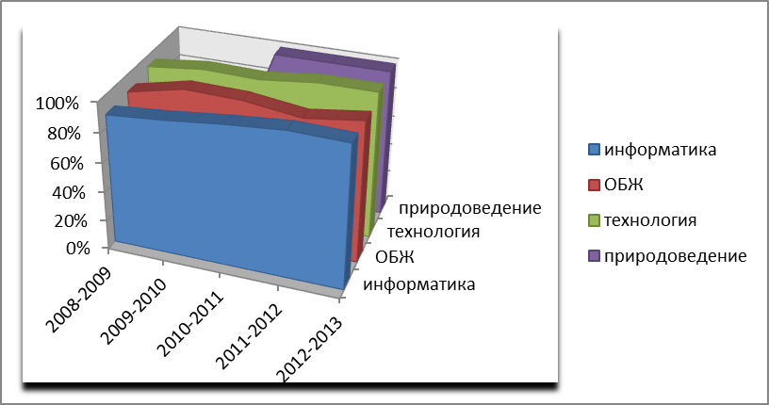
Качество знаний по предметам №2
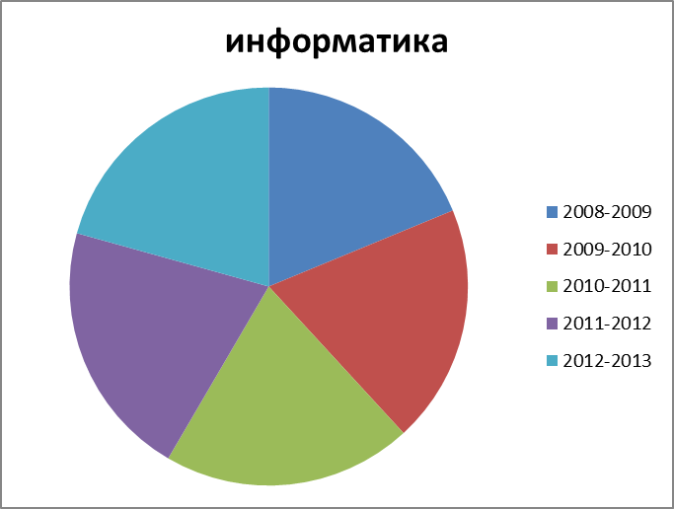
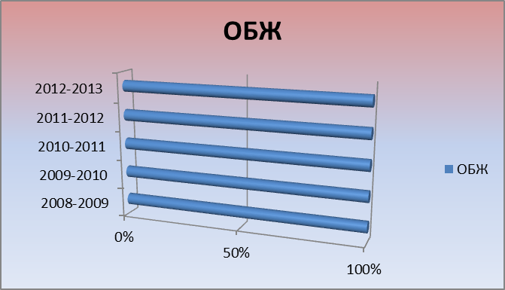

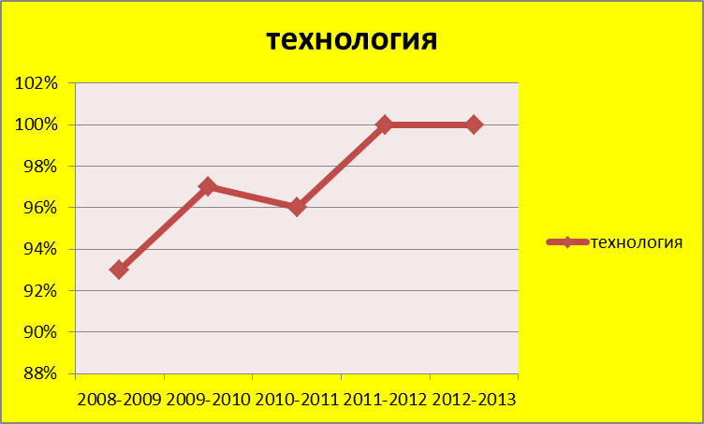

Одним из показателей познавательной активности учащихся является их участие в олимпиадах и конкурсах различного уровня.
Школьные олимпиады:
год | информатика |  |  |  | ОБЖ
год | среди  5-6кл | 7кл |  | Среди  8-9кл | 5-6 | 7-9
год | призёры |  |  |  | призёры
2009-2010 | Конов Г. |  |  | Малинина Н. | Ямурзина Д | Щукин М.
2010-2011 | Коннов Г. |  | Фетисов В |  |  | Халезов А.
2011-2012 | Потапов Н. |  | Ямурзина Д. | Малинин А. | Бывальцев В. | Халезов А.
2012-2013 | Савинцева В |  |  | Халезов А. |  | Халезов А. Оденцева И.

III Всероссийская предметная олимпиада школьников 2012-2023гг
№ | Фомилия | Имя | Класс | предмет | балл | Регион | Россия
2 369 | КОННОВ | ГРИГОРИЙ | 8 кл. | информатика | 52 | 13 | 47
2 370 | ЯМУРЗИНА | ДАРЬЯ | 8 кл. | информатика | 54 | 11 | 45
2 371 | КОНЕВСКИХ | ЮРИЙ | 9 кл. | информатика | 32 | 11 | 64

Конкурсы:
Школьный конкурс исследовательских проектов «Интересный мир»
2010-2011- Самарский Д. «Сколько лет живёт лягушка»
2011-2012- Самарский Д. «Путешествие капельки», «Удивительный мир кошек»- Савинцева В. Казанцева И., «Динозавры живы!»- Бывальцев В. Аверкиев Роман»
2012-2013 – «Почему погибают кролики» - Самарский Д. - все работы размещены на школьном сайте
Школьный конкурс компьютерного рисунка: Мир глазами детей»
2012-2012 - Фетисов В., Коннов Г.
2012-2013 – Булычева В.,Брунер А., Самарский Д., Казаева Д., Самарский Д. все работы размещены на школьном сайте
2012-2013 Конкурс презентаций «Мир профессий»: Халезов А. Оденцева И, Ташкинов Е.- свидетельство о публикации на портале «Социальная сеть работников образования» nsportal.ru
Городской конкурс исследовательских и творческих проектов «Хочу всё знать»
2011-2012 - Самарский Д. – удостоверение участника
2012-2013 Самарский Д. – удостоверение участника проекта «Алые паруса» для одарённых детей в социальной сети работников образования /nsportal.ru/ - Свидетельство о публикации в электронном СМИ исследовательской работы «Кролики»
2011-2012 – Диплом лауреата фестиваля школьной прессы. ОМС УО ПГО
2012 – 2013 Благодарность за участие в 1 этапе фестиваля школьных сайтов. ОМС УО ПГО.
Грамота за участие в заключительном этапе конкурса «Школьных сайтов». ОМС УО ПГО.

В 2012-20103 годах учащиеся 5-7 классов принимали участие в международном Всероссийском турнире школьников «Мир вокруг нас» в центре дистанционных турниров «Град Знаний» www.градзнаний.рф);
Название команды | Класс | Сумма | Место | диплом | Район | Населенный пункт | Название учреждения
Google | 5 | 56 | 53 | за успешное выступление | г.Полевской | С.Косой Брод | МКОУ "ООШ с.Косой Брод"
Камета | 6 | 37 | 126 | за участие | г.Полевской | С.Косой Брод | МКОУ "ООШ с.Косой Брод"
Улыбка | 6 | 33 | 132 | за участие | г.Полевской | С.Косой Брод | МКОУ "ООШ с.Косой Брод"
Юные знатоки | 6 | 33 | 132 | за участие | г.Полевской | С.Косой Брод | МКОУ "ООШ с.Косой Брод"
Альфа | 7 | 53 | 118 | за участие | г.Полевской | С.Косой Брод | МКОУ "ООШ с.Косой Брод"

Цели конкурса – развитие личностных качеств и интеллектуально-творческих способностей учащихся; актуализация полученных в школе знаний; мотивирование учащихся к дальнейшему самообразованию; стимулирование процессов социализации учащихся; Развитие навыков взаимодействия в группе через игровую деятельность.
Все команды получили дипломы, и каждый участник получил сертификат участника игры «Мир вокруг нас»2012-2013 гг
Интернет, прочно войдя в нашу жизнь, смог за очень короткое время существенно изменить ее. Интернет даёт возможность участвовать в различных конкурсах, конференциях и олимпиадах, находить единомышленников и друзей по всему миру, заниматься самообразованием, что, пожалуй, является очень важным для человека, живущего в XXI веке.

  - Качество результатов деятельности
Как следует из моего педагогического кредо, не наступит такого момента, когда я скажу себе: «Достаточно, ты сделал всё, что хотел, больше нечего достигать, не к чему стремиться». Прекрасно понимая то огромное поле работы, которое ещё предстоит сделать, тем не менее, могу подвести некоторые итоги собственного профессионального развития, тем более ,что без оценки сделанного нельзя понять того, что ещё предстоит сделать.
В течение межаттестационного периода принимала активное участие в работе школьного методического объединения ШМО учителей начальных классов по внедрению ФГОС; провела ряд мероприятий, направленных на создание условий для развития одаренных детей, в рамках реализации инновационного образовательного проекта «Одарённые дети».
Мой проект «Создание Общественно-информационного центра» стал победителем грантового конкурса благотворительного фонда «Синара».
Являюсь руководителем общественно-информационного центра, редактором школьной газеты «Голос», создателем и администратором школьного сайта.
Свой педагогический опыт я представляла на:
- Всероссийском интернет- конкурсе педагогического мастерства (2013г.),
-Международном III открытом фестивале «Мультимедиа в образовании» (2012г.);
- семинарах «Реализация требований ФГОС в УМК «Информатика и информационные технологии» (2012г.), «Информационные решения для образования на базе ИКТ» (2013г.);
-в электронных СМИ – www.moi–universitet.ru., http://nsportal.ru/ , http://videourorki.net/ , www.rusedu.ru/.
Имею свой персональный сайт на н портале Социальной сети работников образования http//nsportal.ru/volkova-elena-valentinovna.
Выступала на педагогическом совете с докладами «Использование ИКТ в образовательном процессе» и «Современные педагогические технологии»
В 2012-2013гг. участвовала в муниципальном конкурсе «Мой мультимедийный урок»
С 2010г являюсь участником сообщества творческих учителей сети Интернет http://videourorki.net/;
С 2011г участником Общероссийского проекта «Школа цифрового века»
Мною составлены рабочие программы по всем учебным дисциплинам, а также программы по внеурочной деятельности: « Я исследователь», « Мир профессии», «Моя возможная профессиональная деятельность Программы приняты на заседании школьного методического совета и утверждены приказом директора МКОУ ООШ с.Косой Брод.

Имею следующие награды:
- 2009 г.-Почётная грамота Министерства общего и профессионального образования Свердловской области.
- 2010 - грамота Территориального управления села косой Брод «За активную жизненную позицию, профессионализм в работе, преданность к своей профессии, ответственность за порученное дело».
- 2011
Почётная грамота ОМС ПГО «За успехи в организации и совершенствовании образовательного процесса, многолетний плодотворный труд и в связи с130-летием образования школы».
- Грамота МКОУ ПГО «ООШ с. Косой брод» «За большой личный вклад в создании и подготовку проекта «Общественно – информационного центра» при поддержке благотворительного фонда «Синара фонд»
- 2012 -
Диплом лауреата премии попечительского совета «Лучшему учителю»
- благодарность ОМС ПГО «За участие в 1 этапе «Фестиваля школьных сайтов»
- Диплом ОМС ПГО лауреата городского фестиваля школьных сайтов
- 2013
- Грамота ОМС ПГО «За участие в заключительном этапе «Фестиваля школьных сайтов».
- Благодарность учителю «За организацию и проведение III Всероссийских предметных олимпиад («Центр поддержки талантливой молодёжи».
- Диплом «За организацию игровой площадки и проведение всероссийского турнира школьников «Мир вокруг нас» (Град знаний
Деятельность классного руководителя.
В настоящее время в рамках Национального проекта «Образование» одним из приоритетных направлений является усиление роли классного руководителя в школе. От классного руководителя ждут работы, наполненной новым содержанием, новыми технологиями проектирования воспитательного процесса.
Классный руководитель прогнозирует, анализирует, организует повседневную жизнь и деятельность учащихся своего класса.
Постоянное сотрудничество с родителями учащихся дает возможность сделать процесс образования и воспитания ребенка эффективным, продуктивным, удовлетворяющим потребности всех субъектов образовательного процесса. Поэтому важным направлением в работе определяю создание и формирование содружества «Семьи и школы».

Создание оптимальных условий для взаимодействия субъектов образовательного процесса, для повышения общественной значимости процесса и результата образования; при привлечении резервов семейной педагогики помогают реализовать цель: воспитание социально-адаптированной личности, способной жить в реальном мире.
Каждодневное сотрудничество с родителями учащихся стараюсь наладить не только в рамках урока, но и во внеурочной деятельности. Встречи на семейных праздниках, в поездках, походах, на родительских собраниях и индивидуальных беседах стараемся организовать совместно с родителями, реализуем задуманное и анализируем результаты вместе. Все совместно проведенные мероприятия получили высокую оценку родителей учащихся, педагогов, заместителя директора по воспитательной работе, учащихся и просто принесли огромное удовлетворение всем участникам.
Наиболее удачными, ставшими традиционными, за межаттестационный период, считаю следующие мероприятия: «Туристический поход», «Новогодний огонёк», «Экскурсия в зимний лес», «Праздник мам», «Разнообразен мир профессий»
Разве можно сегодня без использования компьютера, проектора, цифровых фотоаппаратов и видеокамеры представить работу классного руководителя?
В работе классного руководителя я уже несколько лет использую различные ИКТ. С использованием ИКТ моя работа значительно изменилась, стала более интересной, эффективной, приобрела наглядность.
В ежедневной работе классному руководителю приходится готовить различные отчёты. Мой незаменимый помощник - табличный процессор Microsoft Excel.
Все мероприятия фиксируются, обрабатываются (с помощью программ MS Power Point) и собираются в фото и видеокопилку, чтобы сохранить в памяти учащихся приятные воспоминания об этих ярких школьных мгновениях. В конце учебного года на последнем классном часе просматриваем фрагменты всех мероприятий, проводимых в течение года. А по окончанию школы создаём слайд фильм «Школьные годы чудесные» для каждого ученика и его родителей в электронном виде. Не каждая семья может себе позволить напечатать большое количество фотографий, а ИКТ решили эту проблему в положительную сторону.
В классе каждый ребенок выполняет определенные функции. Ежедневное дежурство, работа по оформлению классного информационного уголка, уборка класса, подготовка и проведение классных мероприятий, участие в школьной жизни формируют у детей организационные способности, ответственность, взаимопомощь и взаимовыручку, готовят ребенка к жизни за стенами школы.
Учащиеся моего класса активно и успешно участвуют в жизни школы. Все мероприятия в школе проходили с активным участием моих учеников. Дети способны под руководством учителя организовать и провести мероприятие в своем классе. Подготовить поздравление для родителей, одноклассников в виде презентаций.
3.Проектная часть
Перемены, происходящие в современном обществе, требуют ускоренного совершенствования образовательного пространства, определения целей образования, учитывающих государственные, социальные и личностные потребности и интересы, В связи с этим приоритетным становится обеспечение развивающего потенциала новых образовательных стандартов.
Необходимо смещение акцентов со знаниевого на компетентностный подход к образованию.Развитие личности в системе образования обеспечивается прежде всего через формирование универсальных учебных действий (УУД)
Поэтому, на следующий межаттестационный период я планирую:
- разработать задания, направленные на формирование универсальных учебных действий для всех учебных предметов.
В связи с повышением общественной значимости процесса и результата образования; развитием информационных технологий и созданием единого информационного пространства, предоставляющего широкие возможности для позитивных изменений в образовательном процессе, на следующий межаттестационный период я планирую:
- продолжить работу по использованию информационно-коммуникационных технологий в образовательной деятельности;
• продолжить изучение педагогических технологий, способствующих активизации учащихся в процессе развития речи (модульное обучение, информационные технологии, методика критического мышления);
- разработать показатели, критерии, инструментарий для отслеживания организационных, информационных, интеллектуальных умений.
• создать условия для исследовательской работы учащихся на уроках и во внеурочной деятельности (мини- проекты; исследования в более глубоком смысле слова);
• продолжить работу по раскрытию творческих способностей детей (публикация творческих работ учеников школы и школьном сайте и сайтах интернетсообщества);
• способствовать развитию личности ребенка через участие в конкурсах, семинарах, олимпиадах, в том числе и дистанционных;

4.Заключение.
В заключении хотелось бы сказать, что избранные мною педагогические приемы, методы, технологии результативны, целесообразны и нацелены на развитие личности ребенка. Результаты педагогической деятельности подтверждают правильность выбранного когда-то профессионального пути. Главное для меня в работе – ученик со всеми его потребностями, проблемами.
Главное на современном уроке – постановка ученика в позицию субъекта деятельности, добытчика знаний, в ситуацию самостоятельного поиска, реализация всех его творческих возможностей, полноценное общение с учителем и товарищами. По-моему, решение этой задачи невозможно без изменения стиля взаимоотношений учителя и учащихся.
Не заставлять и контролировать, не командовать и запрещать, а направлять и увлекать, помогать и стимулировать – в этом вижу один из путей активизации обучения. Помогать каждому, кто при полном напряжении своих способностей и возможностей самостоятельно без посторонней помощи не может преодолеть познавательную трудность – в этом, считаю, назначение учителя.

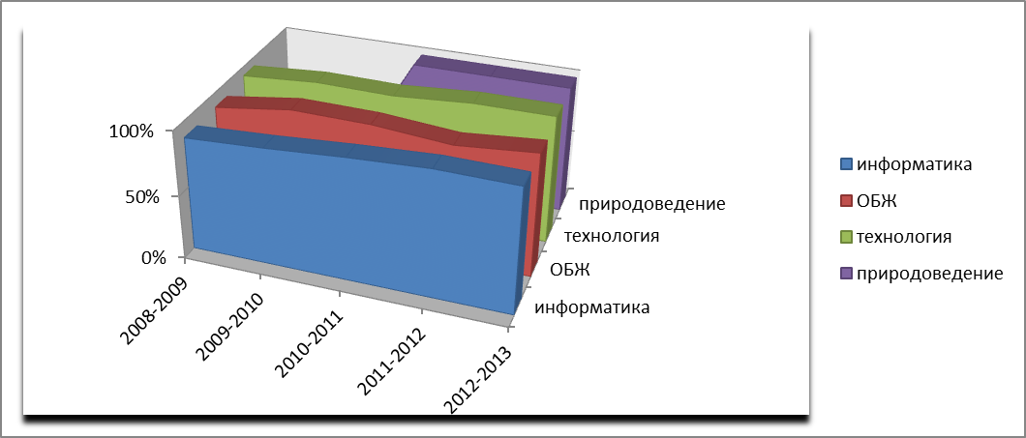

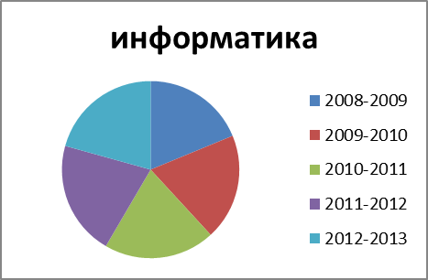

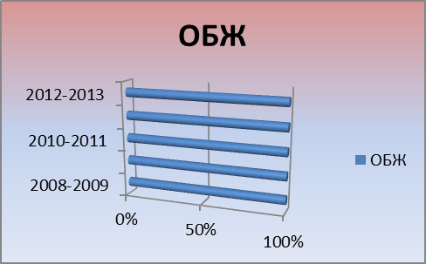

Аналитический отчёт
профессиональной деятельности учителя информатики, технологии, природоведения и основ безопасности жизнедеятельности
МКОУ ПГО «ООШ с. Косой Брод» Волковой Е.В

2013
Полевской

